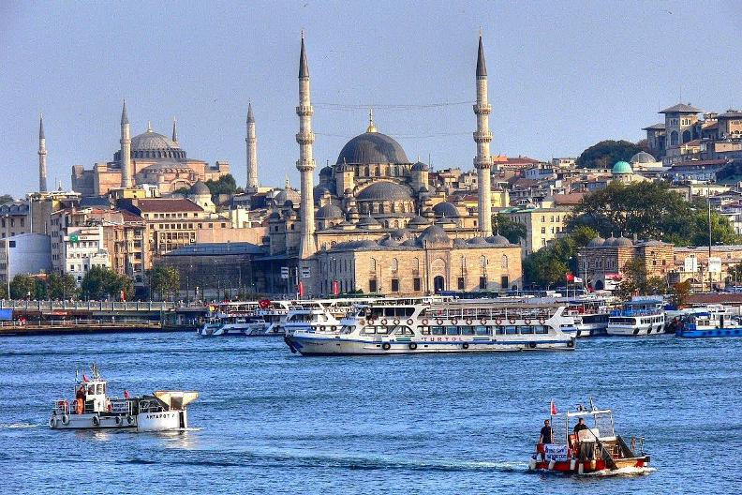
Booking TEL +39 06 45 55 40 85
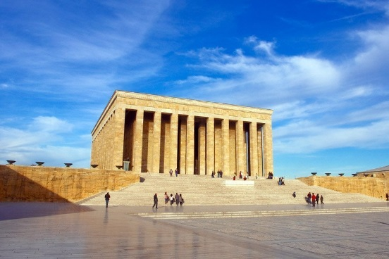
info@evasionicral.com - www.evasionicral.com

TOUR DELLA TURCHIA
Partenze garantite da
BERGAMO – VENEZIA – BOLOGNA – ROMA

27 OTTOBRE – 3, 10, 24 NOVEMBRE – 8 DICEMBRE
5, 19 GENNAIO - 16, 23 FEBBRAIO – 1, 8, 15 e 22 MARZO

PARTENZE QUOTE SUPP.SNG. QUOTA BAM. (0-5) QUOTA BAM. (6-11)
24 NOV, 8 DIC, 19 GEN, 16 FEB. | € 475 | € 211 | € 149 | € 389
10 NOV, 5 GEN, 23 FEB, 1 MAR | € 530 | € 231 | € 169 | € 449
27 OTT, 3 NOV, 8 MAR, 15 MAR, 22 MAR | € 570 | € 251 | € 189 | € 489

Operativo voli
PC1212 Bergamo BGY 13:15 Istanbul SAW 17:55 PC1211 Istanbul SAW 11:40 Bergamo BGY 12:35
PC1236 Venezia VCE 13:05 Istanbul SAW 17:45 PC1235 Istanbul SAW 11:50 Venezia VCE 12:25
PC1218 Bologna BLQ 13:20 Istanbul SAW 17:50 PC1217 Istanbul SAW 11:35 Bologna BLQ 12:20
PC1224 Roma FCO 12:25 Istanbul SAW 16:55 PC1225 Istanbul SAW 15:55 Roma FCO 16:40
PC1226 Roma FCO 17:40 Istanbul SAW 22:10 PC1223 Istanbul SAW 10:40 Roma FCO 11:25

PROGRAMMA

- Giorno Italia / Istanbul: Arrivo ad Istanbul ed accoglienza in aeroporto. Trasferimento all’Hotel Dedeman Istanbul 5* (o similare) e sistemazione in camera. Cena e pernottamento in albergo.
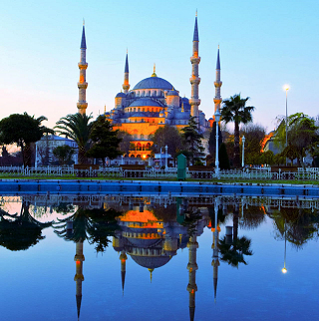
- Giorno Istanbul: Prima colazione in albergo e partenza per centro storico. Intera mattina dedicata alla visita di monumenti principali: l’antico Ippodromo Bizantino, in cui si svolgevano le corse delle bighe; la Moschea del Sultano Ahmet, famosa come Moschea Blu, il principale luogo di culto musulmano, famosa per le sue maioliche blu; ed il Palazzo di Topkapi (la sezione Harem è opzionale), sontuosa dimora dei Sultani per quasi quattro secoli. Pranzo in ristorante turistico. Visita del Gran Bazaar, il più grande mercato coperto del mondo, caratterizzato dal tetto a cupole e formato da un dedalo di vicoli e strade; e del Mercato Egiziano delle Spezie. Possibilità di partecipare alla gita (facoltativa, a pagamento) “Crociera sul Bosforo”, per ammirare sia il versante asiatico che europeo della città ed i suoi più importanti palazzi, moschee e fortezze. Trasferimento in albergo, Cena e pernottamento.
- Giorno Istanbul / Bursa: Prima colazione in albergo. Visita della Chiesa di Santa Sofia, capolavoro dell’architettura bizantina, voluta da Giustiniano per affermare la grandezza dell’Impero Romano. Partenza per Bursa attraversando il bosforo via Ponte Euroasia con il suo panorama meraviglioso e poi Mar di Marmara via Ponte Osman Gazi, il quarto più lungo del mondo. Pranzo in ristorante turistico. Arrivo a Bursa, la prima città capitale dell’Impero Ottomano. Visita della Grande Moschea e della Moschea Verde, che del 1424 testimonia la nuova estetica ottomana e famosa per le sue maioliche di Iznik. Trasferimento all’Hotel Almira 5* (o similare) e sistemazione in camera. Cena e pernottamento in albergo.
- Giorno Bursa / Ankara: Prima colazione e partenza per Ankara. Arrivo ad Ankara, la città capitale della Turchia e visita panoramica della città. Pranzo in ristorante turistico. Visita al Museo Ittita (delle civiltà Anatoliche), con testimonianze della presenza degli Ittiti, che divennero un grande impero fino a conquistare Babilonia. Trasferimento all’Hotel Hilton Gardenn Inn Gimat 5* (o similare) e sistemazione in camera. Cena e pernottamento in albergo.
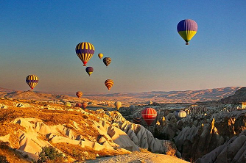
- Giorno Ankara / Cappadocia: Prima colazione in albergo e partenza per la Cappadocia. Sosta presso il Lago Salato durante il tragitto. Arrivo in Cappadocia e pranzo in ristorante turistico. Visita del Caravanserraglio di Saruhan e trasferimento all’Hotel Perissia 5* (o similare). Cena e pernottamento in albergo.
- Giorno Cappadocia: Possibilità di partecipare alla gita (facoltativa, a pagamento e soggetto a meteo e disponibilità) in mongolfiera per ammirare dall’alto il paesaggio lunare e mozzafiato della Cappadocia illuminata dalle prime luci dell’alba. Prima colazione in albergo. Intera giornata dedicata alla visita della Cappadocia: la Valle pietrificata di Goreme con le sue chiese rupestri affrescate, la Cittadella di Uchisar e la Valle di Guvercinlik. Pranzo in ristorante turistico. Visita della Valle di Amore, famosa per i camini delle fate, e della Valle di Avcilar. Cena e pernottamento in albergo. Dopo cena, possibilità di partecipare allo spettacolo (facoltativo, a pagamento) dei “dervisci” danzanti o alla serata turca (facoltativa, a pagamento) con lo spettacolo dei gruppi folcloristici e della danzatrice del ventre.
- Giorno Cappadocia / Istanbul: Prima colazione in albergo e visita di Saratli (o Ozkonak o Derinkuyu), una delle città sotterranee più famose del mondo. Visita ad un laboratorio per la lavorazione e vendita di pietre dure, oro e argento. Sosta ad una cooperativa locale per l’esposizione della produzione dei famosi tapetti turchi. Partenza per Istanbul e pranzo in ristorante turistico lungo il tragitto. Arrivo all’Hotel Radisson Blu Tuzla 5* (o similare) e sistemazione in camera. Cena e pernottamento in albergo.
- Giorno Istanbul / Italia: Prima colazione e trasferimento all’aeroporto per il volo di rientro in Italia.
* L’itinerario potrebbe subire variazioni per motivi tecnici o di gestione dei siti.

